

ПРОКУРАТУРА
Забайкальского края
Петровск-Забайкальская межрайонная прокуратура

ПАМЯТКА
для граждан с инвалидностью
по обеспечению техническими средствами реабилитации

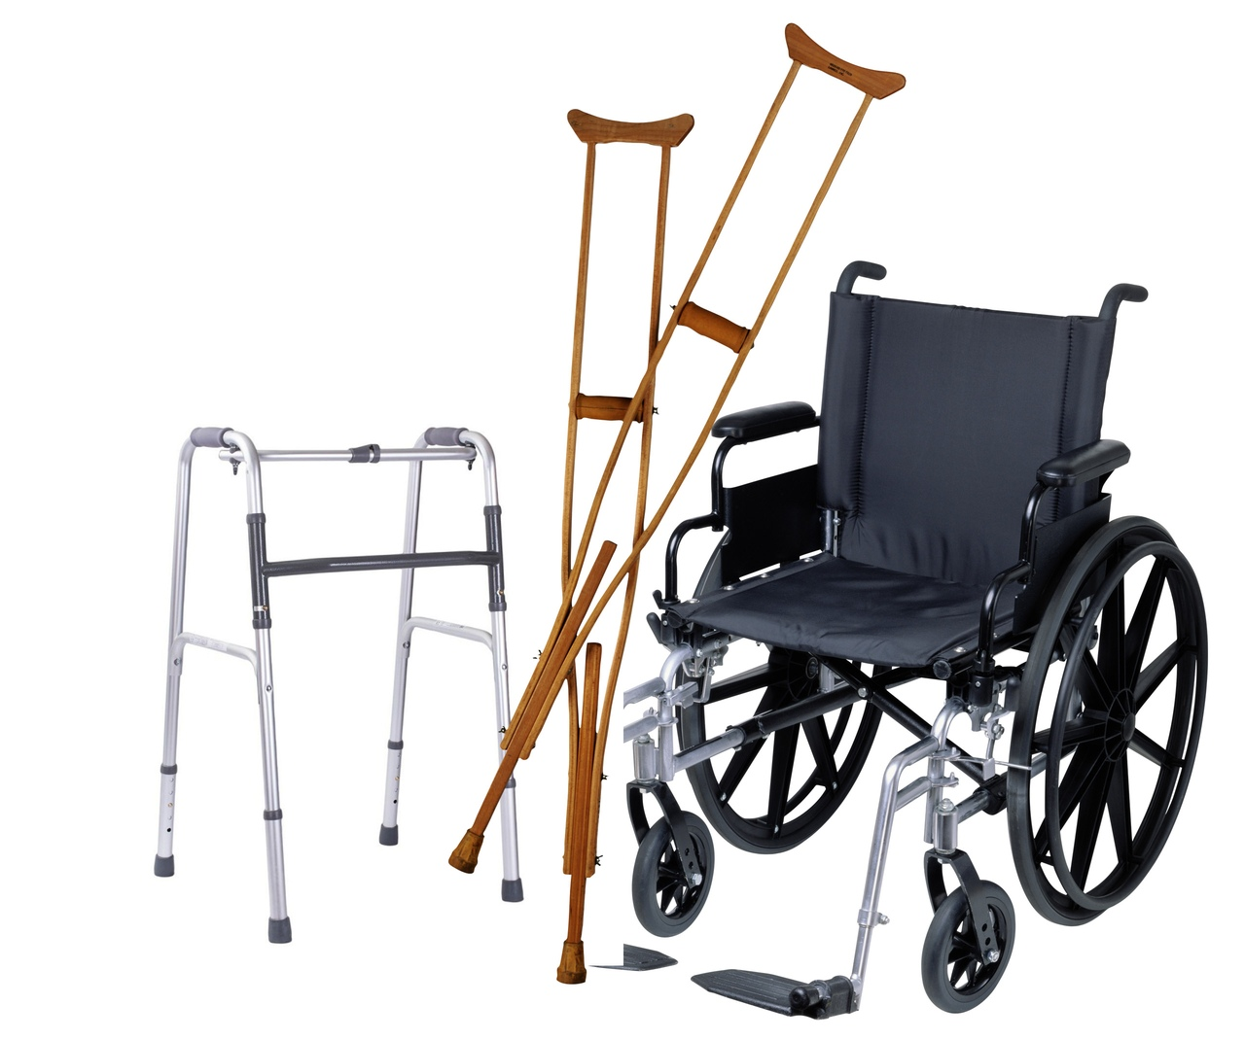

г. Петровск-Забайкальский
2024 год

Право на социальное обеспечение

Федеральным законодательством установлено, что инвалиды имеют право на бесплатное обеспечение техническими средствами реабилитации (далее – ТСР) согласно установленному перечню на основании индивидуальных программ реабилитации или абилитации (далее – ИПРА) инвалида, разрабатываемых бюро МСЭ, в пределах средств, выделяемых из федерального бюджета.

Возможность оборудования транспортного средства

Законодательством РФ не предусмотрено предоставление инвалидам транспортных средств. Вместе с тем для лиц, пострадавших в результате несчастного случая на производстве и профессионального заболевания, предусмотрено обеспечение транспортными средствами при наличии соответствующих медицинских показаний и отсутствии противопоказаний к вождению.

Право на выбор средств реабилитации

ИПРА имеет для инвалида рекомендательный характер, он вправе самостоятельно решить вопрос об обеспечении себя конкретным ТСР на свое усмотрение из перечня, утверждённого Распоряжением Правительства РФ от 30.12.2005 № 2347.

Сроки и порядок рассмотрения заявления

Заявление и документы представляются в территориальный орган Фонда пенсионного и социального страхования РФ (возможно электронное предоставление через «Госуслуги»).

Уполномоченный орган рассмотрит заявление в 15-дневный срок и направит вам уведомление о постановке на учет по обеспечению ТСР (на бумажном носителе или в электронной форме) способом, указанным вами в заявлении, в том числе через личный кабинет портала «Госуслуги».

